Муниципальное бюджетное дошкольное

образовательное учреждение детский сад №47 «Елочка» комбинированного вида,г. Улан-Удэ

**ПРОЕКТ**

«Кузнечик»

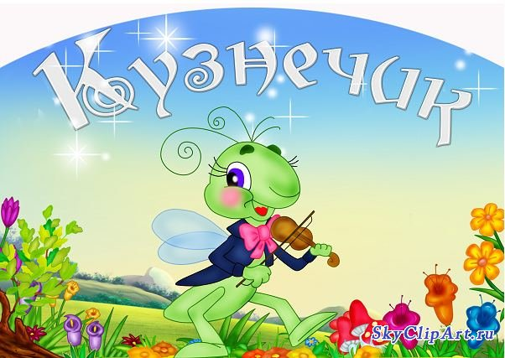

Воспитатель: Петрова А.В.

г. Улан-Удэ

2024 г

**Срок реализации:** 15.07.24-16.07.24

**Вид проекта:** игровой, информационный, краткосрочный

**Тип проекта**: творческий, познавательный

**Участники проекта:** дети, воспитатель

**Актуальность:**

***Цель:***Формирование у детей представление о том, что в природе нет неинтересных, ненужных насекомых. Узнать все о кузнечиках, о жизни насекомых, гуманное отношение к окружающей среде и стремление проявлять заботу о сохранении природы

**Задачи проекта:**

1.Развивать познавательный интерес к миру насекомых, поощрять любознательность и поисковую деятельность о жизни насекомых, их строении, способах передвижения.

2. Содействовать активизации совместной деятельности со сверстниками, родителями и педагогами.

3. Развивать творческие способности в продуктивных видах деятельности.

4. Воспитывать бережное, экологически грамотное отношение к природе.

**Предполагаемый результат:**

дети должны знать и называть насекомых (бабочка, муравей, жук, кузнечик); - иметь простейшие представления о некоторых особенностях внешнего вида (форма тела, количество ног, наличие крыльев), способах передвижения (прыгает, летает, бегает), издаваемых звуках (жужжит, стрекочет), где и как зимуют насекомые; - знать о вреде или пользе, которую приносят людям и растениям насекомые; - находить сходства и различия; - владеть обобщающим понятием «насекомые»;

***Работа с родителями:***Консультация для родителей: «Как привить детям любовь к окружающему миру»;

|  |  |  |
| --- | --- | --- |
| Обробл | Организация совместной деятельности взрослого и детей | Организация развивающей среды |
| Соц-ком.  разв | Дидактические игры: «Узнай по описанию», «Где живет», «Кто лишний?», «Найди насекомое», «Найди части насекомого», «Узнай, чьѐ крылышко» | Рассматривание картин по теме «Насекомые»  Настольно печатные игры  Дидактические игры*.* |
| Поз.  Разв | **Работа с загадками**  о животном мире (мире насекомых)  Рассматривание иллюстраций насекомых.  **Придумывание загадок, сказок о кузнечике.**  **Беседы:**«В траве сидел кузнечик», «Поют ли кузнечики на самом деле»  **Дидактические игры:** «Один и много», «Кто где живет», «Что лишнее» | Подбор дидактического материала: разрезные картинки, иллюстрации, фотографий  Настольные игры: лото, пазлы  Помещение на доску картинок по теме «Насекомые-кузнечики»  Подбор дидактических игр |
| Речразв | Удивительные истории о кузнечике: «Сказка о том, как кузнечик в гости ходил» , «Как кузнечик учился играть на скрипочке», « Почему кузнечик зеленый»  Чтение В. Митько «Я кузнечика ловил»  Чтение стих-я Н.Мордосовой «Про кузнечика»  Загадывание загадок про кузнечика  Прослушивание произведения Римского- Корсакова «Полет шмеля». Прослушивание и пение песен «В траве сидел кузнечик», «Гном и бабочка», «Добрый жук» | Подбор художественных  произведений для чтения.  Телевизор, флешка |
| Худ-эст разв | Раскрашивание раскрасок: «Кузнечик»  Лепка «Кузнечик»  Оригами: «Веселый кузнечик»  Наблюдение в природе за кузнечиком | Пластилин, доски для лепки  Материал для художественного творчества  Материал для аппликации Подбор музыкальных произведений  Оформление работ детей |
| Физразв | **П/игры:**«Кузнечик - кузнечище»,«Летает - не летает», «Кто прыгает»,«Кузнечик»**,** «Хоровод насекомых»,  Физкультурные минутки: «На полянке веселились, в танце весело кружились» | Атрибуты для игр |

Приложение 1

Наши работы:

Раскрашивание раскрасок: «Кузнечик»

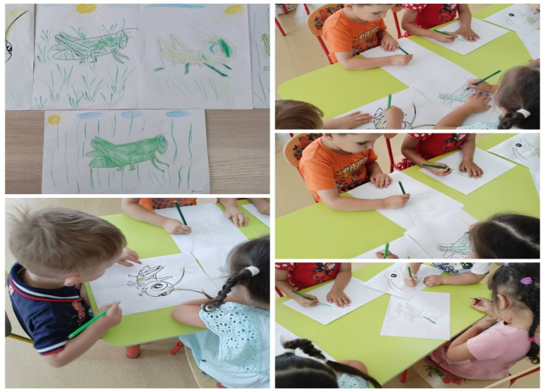

Лепка «Кузнечик»

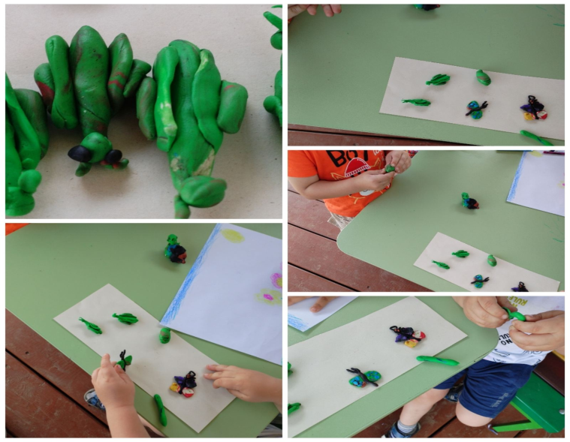

Оригами: «Веселый кузнечик»

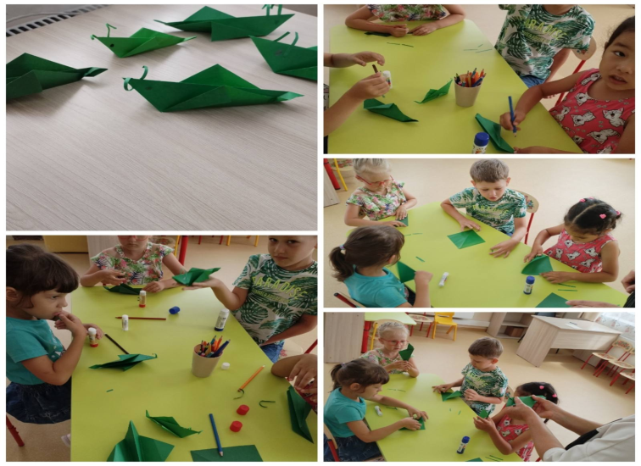

Наблюдение в природе за кузнечиком

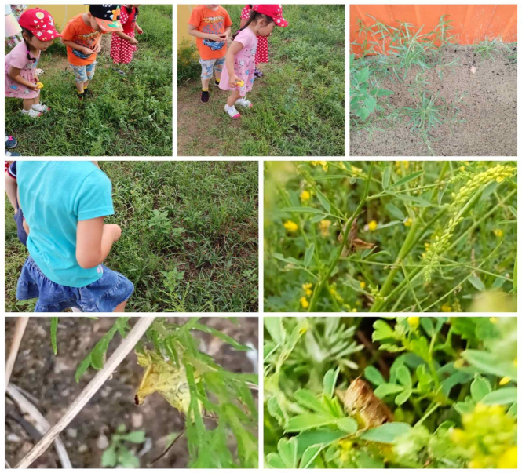

Приложение 2

Беседа: **«В траве сидел кузнечик…»**

**Цель**: закрепить представления детей о насекомых, учить выделять их главные признаки (членистое строение тела, шесть ног, крылья, усики), формировать знания о том, как насекомые защищаются от врагов; развивать умение сравнивать, выделять общие и отличительные признаки насекомых; воспитывать любознательность.

**Ход беседы*:***

Воспитатель предлагает отправиться в лес, на поезде.

- Поезд едет «чух-чух-чух». Остановка на поляне, на которой много насекомых.

Что мы видим вокруг?

- Кого вы видите? (глядя на картинки с насекомыми, дети называют тех, кого они знают).

*Воспитатель:* сейчас я вам расскажу по каким признакам можно определить, что это насекомые. Их тело состоит как бы из нескольких частей, у всех насекомых по 6 ножек, есть крылышки и усики.

- Вы любите отгадывать загадки? (Да!)

         В лугах без устали летает,

         Нектар цветочный собирает.

         Немного времени пройдет,

         И приготовит вкусный мед.

         (пчела)

*Воспитатель:* это пчела летит собирать сладкий сок с первых цветов. Чтобы потом у нас был вкусный, очень полезный мед. Пчела ярко окрашена. Как вы думаете, почему? Пчела как бы говорит: «Не подходи! Ужалю!» (показывает картинку с изображением пчелы)

*Воспитатель:* Давайте немного поиграем и вспомним, как разговаривают  некоторые насекомые.

*Воспитатель:*

 Надевает эта крошка

  Платье красное в горошек.

И летать умеет ловко.

Это … (божья коровка).

- Почему божья коровка такая яркая? Ведь ее хорошо видно на зеленом листе, ее любая птица заметит. Оказывается, эта малышка умеет хорошо защищаться. В минуту опасности она выделяет жидкость белого цвета, похожую на молоко, которая плохо пахнет. Она-то и

отпугивает врагов (показывает картинку с изображением божьей коровки)

**П/игра «Насекомые»**

Жу-жу-жу – жужжит пчела, *(дети расставляют руки в стороны)*

Я лечу издалека. *(ритмично помахивают руками)*

Зу-зу-зу – комар пищит, *(указательные пальцы выставляют вперед)*

Укусить скорей спешит. *(выставив указательный палец, делают ритмичные выбросы рук попеременно вперед)*

Уф-уф-уф как паровоз, (ритмично притопывают ногами)

Шмель пыхтит – пыльцу повез.

Жук гудит: гу-жу, гу-жу, (делают ритмичные хлопки руками)

Я любого разбужу.

*Воспитатель:*

         Шевелились у цветка

         Все четыре лепестка.

Я поймать его хотел –

         Он вспорхнул и улетел (бабочка).

- У бабочки длинный тонкий изогнутый хоботок, который она опускает внутрь цветка и пьет сладкий сок. Любит бабочка открытые цветки, чтобы сесть на них и видеть, что вокруг происходит.

**Физкультурная минутка «Кузнечик»**

         Наш кузнечик по утрам делает зарядку,

         Очень ловко и легко

         Прыгает на грядку,

         Раз, два, из травы,

         Ноги выше головы.

         Раз, два, из травы,

         Ноги выше головы. (Дети прыгают под песню «В траве сидел кузнечик»)

*Воспитатель:*

         Летит, пищит,

         Ножки длинные тащит,

         Случай не упустит:

         Сядет и укусит. (комар)

- Его укусы болезненны и долго зудят. Вообще комары не опасны, но причиняют много неудобства людям и домашним животным.

*Воспитатель:*

         Кто они? Откуда? Чьи?

         Льются черные ручьи:

         Дружно маленькие точки

Строят дом себе на кочке. (муравьи)

- В самом начале весны муравейник больше похож на кучу сора из старой хвои, чем на муравейник: ни одного муравья рядом не видно. Но как только сойдет снег, муравьи вылезут погреться на солнышке. После долгого зимнего сна они совсем обессилили и лежат – не шевелятся. Но потом принимаются за работу.

**Подвижная игра «Превращения»**

Теперь, дети, мне хочется поколдовать: «Раз, два – вот и фея теперь я». А вас я превращу волшебной палочкой в насекомых. Дети-насекомые летают, прыгают, порхают, издают характерные звуки, присущие комару («з-з-з»), пчеле («ж-ж-ж»), мухе («з-з-з»), шмелю («ж-ж-ж»).

Приложение 3

**Загадки про кузнечика**

1.Прыгает пружинка -

Зелёная спинка -

С травы на былинку,

С ветки на тропинку.

2.Чемпион по прыжкам

Скачет, скачет по лужкам.

3.Во фраке зелёном маэстро

Взлетает над лугом в цвету.

Он — гордость местного оркестра

И лучший прыгун в высоту.

4.На лугу живёт скрипач,

Носит фрак и ходит вскачь.

5.Он зеленый, попрыгучий,

Совершенно неколючий,

На лугу весь день стрекочет,

Удивить нас песней хочет.

6.Целый день в траве скакал,

Скрипку где-то потерял.

И теперь грустит у речки

Наш зелёненький …

7.Имя взял у кузнеца,

Цвет – у огурца,

Крылья – у мошки,

Ножки – у блошки.

Кто с листочка на травинку

Быстро скачет вдоль тропинки?

Кто так весело стрекочет,

Рассказать о чем-то хочет?

Этот человечек – зелененький ...

8.Зелёный Человечек

На лугу живёт.

Поёт он звонко песни,

Всё лето напролёт.

Но лето завершается

И песенка кончается.

И зябнет Человечек

Зелёненький ...

Приложение 4

**Удивительные истории о кузнечике.**

**Сказка о том, как кузнечик в гости ходил**

Как-то в июне кузнечик проснулся очень поздно. Ему даже не хотелось вставать, потому что зелёная крыша его домика превратилась в барабан, в который всю ночь стучали тяжёлые капли. Можно было слушать песенку дождя, не выходя на улицу. Но лениться целый день нельзя, иначе ножки разучатся прыгать, кожица станет жёлтой, а кузнечик может превратиться в древесную палочку. Кузнечик даже вздрогнул, представив, что он перестал двигаться.

Прыгать просто так по мокрой лужайке совершенно не хотелось. И тогда кузнечик решил пойти в гости к светлячку, который живёт на краю лужайки.

Скажу тебе по секрету, дружок, что светлячок был самым близким другом кузнечика, и они часто играли вместе и ходили в гости друг к другу не только на день рождения.

Кузнечик помнил, что у светлячка всегда было в запасе варенье из земляники, которое они оба очень любили. И он запрыгал по мокрым листьям к домику светлячка, представляя сочные ягодки в лужице сиропа на блюдечке. С такими сладкими мечтами кузнечик благополучно добрался до муравейника. И вдруг оказался перед огромной лужищей, которая растеклась от ночного ливня так, что перепрыгнуть её просто не было никакой возможности даже у самого сильного взрослого кузнечика в этом лесу. А наш кузнечик был ещё маленьким и не умел плавать. Но отменять поход к другу кузнечик не собирался: он решил не перепрыгивать это море, а пробираться по краю. Вот только с какого? Но не успел кузнечик выбрать направление, как услышал странный писк. И этот писк раздавался из середины лужищи. Кузнечик запрыгнул на высокую травинку возле муравейника и разглядел в лужище маленького муравьишку, который барахтался изо всех сил, пытаясь добраться до своего дома.

Кузнечик крикнул:

- Муравьишка, держись, я сейчас! – А сам нашел на краю лужи палочку, толкнул в воду, как лодку, в сторону муравьишки и прыгнул на неё.

Палочка-лодочка подплыла к мокрому озябшему муравьишке, и он вскарабкался кузнечику на спину. А кузнечик оттолкнулся с силой своими крепкими лапками от палочки и перелетел с неё на лист морошки возле лужи.

- Ну, как? Живой? – спросил он у муравьишки.

- Аг-г-га, - ответил дрожащий от холода муравьишка, - я ведь только выглянул из домика, а на меня сверху свалилась огромная капля и вынесла вниз прямо в это море-морище.

- А я в гости к светлячку отправился, - сказал кузнечик, - пойдём со мной, у светлячка есть вкусное варенье, после которого тебе сразу же станет тепло и уютно.

Муравьишка согласился, запрыгнул опять на спину кузнечика, и они без приключений

добрались до светлячка, который был очень рад приходу друга и, конечно же, муравьишки. Впрочем, к концу чаепития с душистым земляничным вареньем кузнечик и светлячок подружились с муравьишкой, и стали неразлучной троицей, которую полюбили все обитатели лужайки за их покладистость и доброту.

Но об этом, дружок, ты узнаешь из следующих сказок.

**Как кузнечик учился играть на скрипочке**

Одним тёплым июньским утром после завтрака кузнечик выпрыгнул на лужайку, разучивать гаммы на своей скрипочке. Солнышко светило жарко, чашечки цветов были

раскрыты, и лужайка пестрела всеми цветами радуги. Кузнечик прыгал по травинкам от

цветка к цветку, и скрипочка его не умолкала. Когда кузнечик утомился, он запрыгнул на лист костяники на краю полянки и устроился на прохладной ладошке листа, чтобы подремать. Но как только кузнечик закрыл глаза, то услышал тихий нежный звук. Он открыл глаза, посмотрел по сторонам, но никого не увидел.

- Наверное, мне это почудилось - подумал он и опять закрыл глаза.

Звук опять появился, тихий, нежный и... сладкий. Кузнечик представил себе белую чашечку с ванильным нектаром, в которой позванивает, задевая за стенки, маленькая ложечка. И ему захотелось узнать, что за вкусная музыка появилась в лесу.

Кузнечик медленно открыл глаза и стал прислушиваться, откуда раздаётся звук. Он шел из глубины леса. Кузнечик рассматривал листики, травинки и цветки, растущие в сени леса: а вдруг незнакомое существо такого же цвета, и поэтому его не видно.

Кузнечик так внимательно вглядывался, что у него устали глаза, и он начал моргать. И в тенистой зелени возле опушки стали то появляться, то исчезать беленькие огонёчки. Опять послышалась тихая музыка: она раздавалась от колебания маленьких белых колокольцев, росших на тёмно-зелёном стебле.

Кузнечик ещё не встречал такого красивого растения, и ему захотелось познакомиться с ним.

- Здравствуйте, я кузнечик, - вежливо представился кузнечик, - я услышал вашу музыку, и мне она очень понравилась.

- А я ландыш, - мягким баритоном ответил ландыш, - мою музыку редко кто слышит, у тебя музыкальный слух.

- Что вы, - засмущался кузнечик, - у меня обычный слух, папа сердится, что я никак не могу сыграть правильно ноту «до». У меня получается сразу и «си» и «до».

- Вот так? - спросил ландыш и сыграл одновременно двумя колокольцами ноту «си» и ноту «до».

Кузнечик рассмеялся, потому что у ландыша получился точно такой же двойной звук, за который его ругал папа

- Попробуй играть гамму помедленнее. Делай одинаковые паузы между нотками, и ты не будешь торопиться в конце, - посоветовал добрый ландыш.

- Вот так? - спросил кузнечик и заиграл на скрипочке, перескакивая с одной травинки на другую туда и обратно. Прыжок «си», прыжок «до». - Ой, получилось! - Обрадовался кузнечик, - просто нужно, чтобы между травинками было одинаковое расстояние, тогда получается музыка. Спасибо тебе, ландыш! И твоим замечательным колокольцам! Получается, получается! Нотки рядышком и не слепливаются!

Кузнечик весело запрыгал по полянке, повторяя на скрипочке гамму. А жители лужайки

слушали скрипочку кузнечика и любовались певцом, который мелькал в траве красивой изумрудной капелькой.

**Почему кузнечик зеленый**

Однажды в июне вечером муравьишка, сидя рядышком с кузнечиком на лопухе, спросил:

- Кузнечик, а почему ты зелёный?

Кузнечик посмотрел на муравьишку и спросил в ответ:

- А ты почему коричневый?

- Нам в школе объясняли, что так легче прятаться от птиц. Мы одним цветом с древесными палочками, - ответил муравьишка.

Кузнечик подумал немного, а потом сказал:

- Дедушка кузнец рассказывал, что кузнечики бывают разные: жёлтые, зелёные, коричневые, вот как ты. Но он не рассказывал, почему я именно такого цвета, а не другого.

- А нас всё учат, да учат, а ещё учат спасаться, - вздохнул муравьишка.

- Правда, почему я зелёный? - спросил у муравьишки кузнечик.

- Может, чтобы в траве тебя нельзя было найти? - Попытался помочь другу муравьишка.

Кузнечик молчал. Ему становилось грустно, потому что дедушки нет, спросить не у кого, и он теперь никогда не узнает, почему он такого цвета. Кузнечик совсем расстроился, но тут на лист лопуха приземлился светлячок, увидел кузнечика и муравьишку и радостно замерцал зелёными огоньками панциря.

Кузнечик так обрадовался светлячку, что весело запрыгал на листе.

- Как хорошо, что ты прилетел! Как замечательно, что ты прилетел! - Радовался кузнечик.

- А что случилось? - поинтересовался светлячок.

- Кузнечик не знает, почему он зелёного цвета, - пояснил светлячку муравьишка.

Кузнечик опять загрустил.

- Как не знаешь? Это же так просто! - воскликнул светлячок.

Кузнечик с надеждой посмотрел на светлячка, а тот радостно продолжал:

- Ты зелёного цвета от счастья, потому что вот ты сейчас увидел меня и сразу же стал такой изумрудный!

Кузнечик радостно закивал головой и сказал:

- И ты тоже прилетел с изумрудным панцирем.

- Так вот почему кузнечик зелёного цвета, - подумал муравьишка, вздохнул и пополз к себе домой, потому что наступал вечер, и надо было ложиться спать.

И тебе спокойной ночи, дружок!

**Подвижные игры.**

**«Кто прыгает?»**

Играющие стоят по кругу, взрослый с ними. Он называет животных и предметы, которые прыгают и не прыгают, при этом поднимая руки вверх. Например, взрослый говорит:

«Лягушка прыгает, собака прыгает, черепаха прыгает, кузнечик прыгает» и т. п. По условиям игры дети должны сказать «да» и подпрыгнуть только в том случае, если взрослый назвал животное, которое действительно может прыгать.

**«Кузнечик»**

По команде все участники конкурса начинают прыгать до заранее указанного финиша. Но прыгать стоит не просто так, а вся сложность заключается в том, чтобы суметь удержать коленками какой-нибудь предмет, к примеру, надувной шарик, или еще сложней – теннисный мяч. Если этот предмет падает на землю, то участник начинает с начала старта.